
AGROSCIENCE
p-ISSN : 1979-4681
e-ISSN : 2579-7891
Volume......... Nomor.......... Tahun..........
Halaman...... s/d.....
Available Online at https : https://jurnal.unsur.ac.id/agroscience

SUBSTITUSI TEPUNG TERIGU DENGAN TEPUNG BIJI NANGKA
( Artocarpus heterophyllus ) DAN TEPUNG BIJI DURIAN
( Durio zibethinus Murr) TERHADAP MUTU ORGANOLEPTIK ROTI MANIS

Oleh :
Riza Trihaditia*), Widya Sari*), Sri Fuji Rahayu**)
Email : srifujirh@gmail.com

Masuk: tgl bln th | Penerimaan: tgl bln th | Publikasi: tgl bln th

ABSTRAK
Roti merupakan salah satu makanan pokok yang banyak dikonsumsi oleh masyarakat indonesia. Roti adalah makanan yang terbuat dari bahan utama tepung terigu, garam, dan air serta bahan tambahan lain seperti gula, margarin, susu, dan lainnya. Biji nangka dan biji durian merupakan limbah yang belum dimanfaatkan secara optimal. Biji durian mempunyai kandungan serat sebesar 22,48 %sedangkan biji nangka 7,46% yang dapat dimanfaatkan sebagai pangan fungsional. Penelitian ini bertujuan untuk mengetahui pengaruh penambahan tepung biji nangka dan tepung biji durian pada roti dengan diuji secara karakteristik organoleptik. Rancangan percobaan dibuat menjadi 5 sampel yaitu F1 : Tepung Biji Nangka 0% Tepung Biji Durian 100%, F2 : Tepung Biji Nangka 75% Tepung Biji Durian 25%, F3 : Tepung Biji Nangka 50% Tepung Biji Durian 50%, F4 : Tepung Biji Nangka 25% Tepung Biji Durian 75% dan F5 : Tepung Biji Nangka 100% Tepung Biji Durian 0%. Respon dari panelis didapatkan dengan melakukan uji hedonik dan dianalisis menggunakan Response Surface Methods (RSM). Hasil penelitian menunjukan ada pengaruh penambahan tepung biji nangka dan tepung biji durian yang ditambahkan terhadap warna, aroma, tekstur dan rasa roti. Warna roti yang paling disukai panelis adalah sampel F5 (Tepung Biji Nangka 100% Tepung Biji Durian 0%), karakteristik Aroma roti yang paling disukai panelis adalah sampel F5 (Tepung Biji Nangka 100% Tepung Biji Durian 0%), karakteristik Tekstur roti yang paling disukai panelis adalah sampel F1 (Tepung Biji Nangka 0% Tepung Biji Durian 100%), karakteristik Rasa roti yang paling disukai oleh panelis sampel F1 Tepung Biji Nangka 0% Tepung Biji Durian 100%), Sampel paling optimum terdapat pada sampel F5 (Tepung Biji Nangka 100% Tepung Biji Durian 0%).

Kata kunci: Pangan Fungsional, Roti,Tepung Biji Nangka, Tepung Biji Durian

ABSTRACT
Bread is one of the staple foods consumed by many Indonesian people. Bread is a food made from the main ingredients of wheat flour, salt, and water as well as other additives such as sugar, margarine, milk, and others. Jackfruit seeds and durian seeds are wastes that have not been used optimally. Durian seeds have a fiber content of 22.48% while jackfruit seeds are 7.46% which can be used as functional food. This study aims to determine the effect of adding jackfruit seed flour and durian seed flour to bread by being tested for organoleptic characteristics. The experimental design was made into 5 samples, namely F1 : Jackfruit Seed Flour 0% Durian Seed Flour 100%, F2 : Jackfruit Seed Flour 75% Durian Seed Flour 25%, F3 : Jackfruit Seed Flour 50% 50% Durian Seed Flour, F4 : Seed Flour Jackfruit 25% 75% Durian Seed Flour and F5 : 100% Jackfruit Seed Flour 0% Durian Seed Flour. Responses from panelists were obtained by performing hedonic tests and analyzed using Response Surface Methods (RSM). The results showed that there was an effect of adding jackfruit seed flour and durian seed flour to the color, aroma, texture and taste of the bread. The most preferred bread color by panelists is sample F5 (100% Jackfruit Seed Flour 100% Durian Seed Flour 0%), the most preferred bread aroma characteristic of panelists is sample F5 (100% Jackfruit Seed Flour 0% Durian Seed Flour), the most characteristic bread texture The panelists preferred sample F1 (Jackfruit Seed Flour 0% Durian Seed Flour 100%). The most optimum sample was found in sample F5 (100% Jackfruit Seed Flour 0% Durian Seed Flour).

Keywords: Bread, Durian Seed Flour, Jackfruit Seed Flour, Functional Food

*) Dosen Fakultas Sains Terapan UNSUR
**) Alumni Fakultas Sains Terapan UNSUR

PENDAHULUAN

Indonesia merupakan negara yang memiliki sumber pangan lokal yang melimpah dan beranekaragam jenis yang sangat berpotensi untuk dikembangkan. Berbagai upaya untuk menunjang program ketahanan pangan nasional dilakukan dengan memaksimalkan produksi dan komsumsi bahan pangan lokal sebagai sumber karbohidrat non beras dan non terigu yang menjadi prioritas pemerintah terutama dalam bidang diverfikasi pangan. Banyak hasil pertanian yang selama ini kurang diolah secaara maksimal, sehingga menjadi limbah yang mubadzir, salah satu contoh yaitu durian dan nangka. Durian dan nangka biasanya dikomsumsi dagingnya saja dan biji dari buah durian dan nangka dibuang begitu saja dan dianggap sebagai limbah sampah (Murtiningsih, 2019). Biji nangka mengandung 4.444 nutrisi berupa beberapa mineral seperti karbohidrat 36,7g, protein 4,2g, kalsium 33,0g, zat besi 200mg, dan fosfor 1mg (Cicilia, 2021). Biji durian cukup berpotensi sebagai sumber gizi, yaitu mengandung protein, karbohidrat, lemak, kalsium dan fosfor (Romadhon & Utomo 2019).
Roti adalah produk yang terbuat dari tepung terigu, dan dilengkapi dengan menambahkan ragi dan memanggangnya dalam oven. Upaya untuk mengurangi ketergantungan terhadap tepung terigu yakni dengan melakukan inovasi pangan lokal berbasis tepung, salah satunya yaitu tepung biji nangka dan biji durian. Berdasarkan latar belakang diatas, penulis melakukan penelitian ini dengan tujuan agar dapat menambah variasi roti manis dilihat dari jumlah subsitusi tepung biji nangka dan durian serta mutu dari roti manis yang terbaik.

METODE PENELITIAN

Waktu dan Tempat
Penelitian ini dilakukan di Kp. Rawa Reungit RT 02 RW 03, Desa Babakansari Kecamatan Sukaluyu Kabupaten Cianjur. Penelitian ini dilakukan pada bulan Januari – Mei 2022.

Alat dan Bahan
Dalam pelaksanaan penelitian ini menggunakan beberapa alat dan bahan yang diperlukan. Alat yang digunakan pada penelitian diantaranya timbangan digital, oven, mixer, sendok, rolling pin, loyang roti, kuas roti, spatula, alas tatakan silikon, pisau roti, plastik roti serta seperangkat alat uji organolepti dan camera. Bahan yang digunakan dalam penelitian ini adalah hasil samping tepung biji nangka, tepung biji durian, terigu, garam, gula, susu bubuk, ragi instan, margarin, susu cair dan pengembang kue.

Tahapan Penelitian
Peroses pembuatan tepung biji nangka
Pembuatan tepung biji nangka dimulai dengan pencucian, perebusan, pengelupasan kulit ari, pengirisan/pemotongan, penggeringan, penggilingan, pengayakan (Sari, 2012).

Biji nangka
Pengilingan 25 menit
Pengeringan 2-3 hari
Pengirisan menjadi 4-6 bagian
Pengelupasan kulit ari 10( menit)
Ditiriskan 15 (menit)
Perebusan (30 menit) suhu 80°C
Pencucian (10 menit)

Tepung biji nangka
Pengayakan 60 mesh

Peroses pembuatan tepung biji durian
Tepung biji durian berasal dari biji durian yang melalui proses penyortiran, pencucian, pengupasan, pemblensingan, perebusan, perendaman, pengirisan, pengeringan, penepungan, dan penyimpanan (Hutapea, 2010).
Biji Durian
Penyortiran 10 (menit)

Pencucian 15 (menit)
Pengupasan 20 (menit)
Pemblensingan 20 (menit)
Perebusan 30 (menit)
Perendaman 20 (menit)
Pengirisan 4 bagian
Pengeringan 2-3 hari

penyimpanan
Penepungan 25 (menit)

Pembuatan roti manis
Campurkan 100 ml susu cair, ragi 6 gram dan gula 1 sdt, aduk dan tutup diamkan 10 menit . Campurkan tepung terigu 250 gram, tepung biji nangka 50% (125 gram) dan tepung biji durian 50% (125 gram) tambahkan susu bubuk 10 gram dan gula 30 gram aduk hingga rata. Masukan 1 kuning telur, air ragi aduk menggunakan mixer. Masukkan garam satu setengah sendok dan margarin 30 gram aduk lagi menggunakan mixer 30 menit hingga kalis. Setelah adonan kalis tutup dengan kain dan diamkan selama 45 menit atau adonan hingga mengembang 2x lipat. Uleni adonan sebentar dan bagi adonan dengan berat masing-masing 30 gram. Bentuk adonan bulat dan diamkan adonan selama 30 menit ditutup menggunakan kain. Oven panaskan selama 10 menit dengan suhu 150 °C , setelah oven panas masukan adonan roti manis ke dalam oven dengan suhu 170°C selama 20 menit. Setelah matang oles
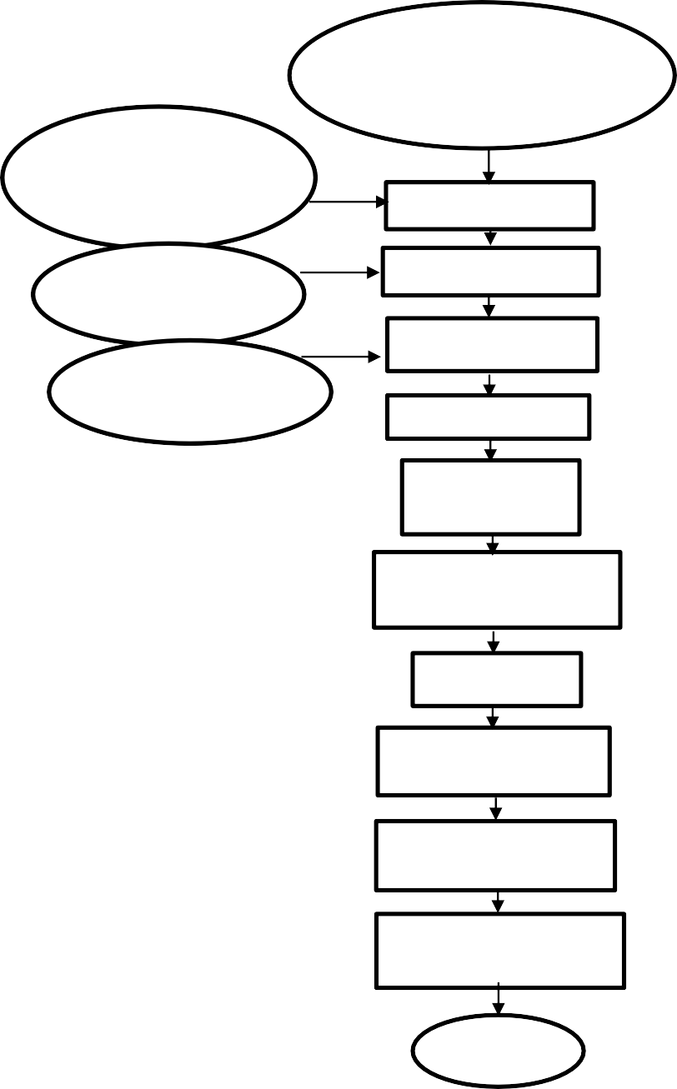
menggunakan margarin.
Tepung terigu 250 g, Tepung biji nangka 125 Tepung biji durian 125 g
Susu full cream
100 ml, Gula 30 g dan ragi 6 g
Pencampuran I
1 butir telur, 10 g susu bubuk
Pencampuran II
Pencampuran III
Garam 1 sendok,
Margarin 30 g
Mixing 30 menit

Permentasi I, t=45 menit

Penimbangan adoanan,W= 30 gram
pembentukan
Fermentasi II, t= 30 menit

Tempering T=150°C T=10 menit

Baking =170-180°C.
T=20-25 menit
Roti

Rancangan Percobaan
Pada penelitian uji organoleptik ini terdiri dari 5 taraf perlakuan atau formula dengan masing-masing tepung terigu 250 gram. Perlakuan untuk formula pembuatan roti manis ini bisa di lihat pada tabel.

Formula | Tepung biji  nangka (%) | Tepung biji  durian (%) | Total (%)
F1 | 0 | 100 | 100
F2 | 75 | 25 | 100
F3 | 50 | 50 | 100
F4 | 25 | 75 | 100
F5 | 100 | 0 | 100

Analisis Data
Metode analisis data dalam penelitian ini menggunakan metode RSM (Reaction Surface Method). Metode RSM merupakan sekumpulan teknik matematika dan statistika yang berguna untuk menganalisis permasalahan dimana beberapa variabel independent mempengaruhi variabel respon dan tujuan akhirnya yaitu mengoptimalkan respon. Menurut (Duweini & Trihaditia, 2017) tujuan dari metode RSM adalah suatu strategi percobaan di pengaruhi beberapa faktor untuk mencari respon optimum dengan cara mencari tempuhan tittik tengah dan tempuhan lengan bintang (star arm runs).

HASIL DAN PEMBAHASAN

Hasil Uji Hedonik
Uji hedonik dilakukan dengan tujuan mencari respon paling disukai oleh panelis dari lima formula yang disajikan kepada panelis. Parameter yang diuji yaitu warna, aroma, tekstur dan rasa dari kelima sampel roti manis tersebut. Respon panelis terhadap kesukaan roti manis kemudian dikonversi dalam bentuk angka sebagai berikut:
(1) sangat tidak suka, (2) tidak suka, (3) agak tidak suka, (4) netral, (5) agak suka, (6) suka, (7) amat suka sekali (Dianah, 2020). Data yang dihasilkan diolah menjadi berupa grafik surface plot dan contour plot yang akan menghasilkan wilayah optimasi bergantung pada keragaman respon panelis. Pada wilayah optimasi, ditunjukan dengan skala nilai, jika semakin besar maka semakin kecil wilayah optimasinya yang berarti semakin bagus atau tinggi nilai dari respon tersebut.

Warna
Setelah melakukan olah data hasil akumulasi respon panelis menggunakan minitab 18 dengan metode Response Surface Methods (RSM) menghasilakan grafik yang berbentuk Surface Plot dan Contour Plot dari kelima formulasi roti, sebagai berikut.
Surface Plot of warna vs B; A
5,0

4,8
warna
4,6
1
4,4
0 B
-1
0
-1
A
1
Gambar 1 Surface Plot warna
Dari gambar 1 warna menunjukan tampilan yang berbentuk 3 dimensi yang dihasilkan dari data respon 26 panelis dengan 5 formulasi roti yang berbeda.

B

Gambar 2 Contour Plot aroma
Contour Plot of warna vs B; A
1,0

0,5

0,0

-0,5

-1,0
-1,0 -0,5
0,0
A
0,5 1,0
warna
< 4,5
4,5 – 4,6
4,6 – 4,7
4,7 – 4,8
4,8 – 4,9
> 4,9

Pada gambar 2 ditampilkan bentuk lain dari olahan data respon panelis yaitu hasil olahan data berbentuk lain yaitu Countour Plot Warna, yang memiliki skala nilai 4,5 - 4,9. Dari grafik tersebut didapatkan 6 wilayah optimasi dari rata-rata respons panelis terhadap warna roti yang disajikan dalam bentuk tabel berikut.
Tabel 1 Skala Optimasi Warna
Wilayah Optimasi | Nilai Skala
1 | >4,9
2 | 4,8 – 4,9
3 | 4,7 – 4,8
4 | 4,6 – 4,7
5 | 4,5 – 4,6
6 | < 4,5

Pada tabel 1, wilayah optimasi untuk setiap sampel berdasarkan nilai rata-rata didapatkan, lalu bisa diketahui wilayah optimasi untuk setiap sampel, seperti pada tabel 2 dibawah ini :
Tabel 2 Nilai Optimasi Warna
Sample | Rata-rata Nilai | Wilayah Optimasi
F1 | 4,57 | 5
F2 | 4,46 | 5
F3 | 4,65 | 4
F4 | 4,65 | 4
F5 | 4,96 | 1

* Keterangan :
F1 = Tepung Biji Nangka 0% dengan Tepung Biji Durian 100% F2 = Tepung Biji Nangka 75% dengan Tepung Biji Durian 25% F3 = Tepung Biji Nangka 50% dengan Tepung Biji Durian 50% F4 = Tepung Biji Nangka 25% dengan Tepung Biji Durian 75% F5 = Tepung Biji Nangka 100% dengan Tepung Biji Durian 0%

Pada tabel 2, dapat disimpulkan bahwa warna yang paling disukai oleh panelis terdapat pada sampel F5. Sampel F5 merupakan formulasi 100% tepung biji nangka dan 0% tepung biji durian. Yang artinya warna paling disukai dari keempat sampel lainya. Sampel F5 memiliki warna kecoklatan, warna kecoklatan pada roti tepung biji nangka diduga dipengaruhi oleh kadar amilosa dalam tepung biji nangka. Pati biji nangka memiliki kadar amilosa 47,60% (Sistanto et al., 2017). Warna yang terbentuk pada roti tepung biji nangka diduga karena adanya peningkatan kadar abu yang makin tinggi, kadar abu tepung biji nangka sebesar 1,97% (Hadi et al., 2017). dan kandungan protein tepung biji nangka 15% lebih besar dibanding tepung biji durian 10,41% (Hutapea, 2010).

Warna yang terbentuk pada roti juga terjadi karena adanya reaksi maillard. Reaski maillard reaksi browning non enzimatis yang terjadi antara gula pereduksi dengan asam amino yang menghasilkan warna kecoklatan pada bahan makanan ketika mengalami proses pemanasan pada suhu diatas 115°C (Nathanael, 2016). Salah satunya yaitu proses pengovenan yang menghasilkan senyawa baru yang berwarna coklat yaitu melanoidin (Kisnawaty & Kurnia, 2017).

Aroma
Aroma merupakan penilaian terhadap bau yang dilakukan oleh indra penciuman yaitu hidung. Dengan aroma yang enak maka akan menimbulkan selera panelis dalam mengkomsumsi roti.
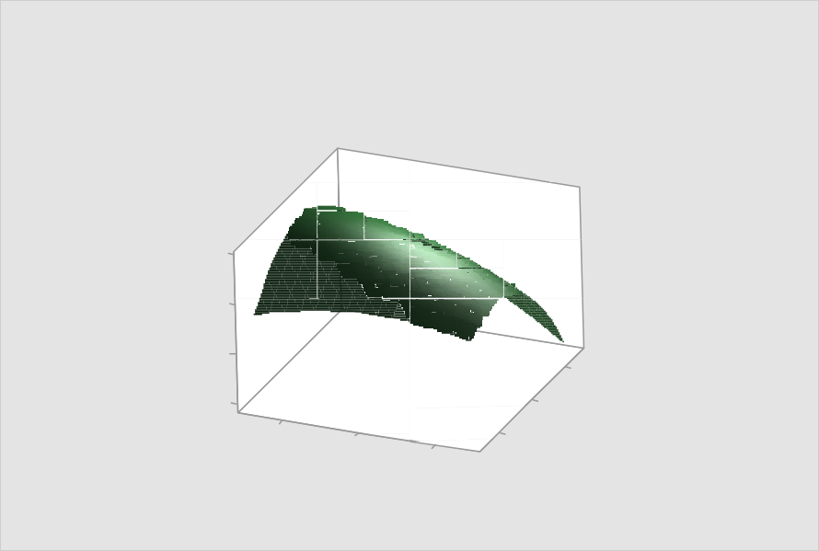Berdasarkan hasil akumulasi data yang didapat dari panelis menggunakan lembar qursioner, lalu menghasilkan grafik yang berbentuk Surface Plot 3 dimensi seperti dibawah ini.
Surface Plot of Aroma vs B; A
4,5

4,0
Aroma
3,5
1
3,0
0
B
-1
0
-1
A
1
Gambar 3 Surface Plot aroma
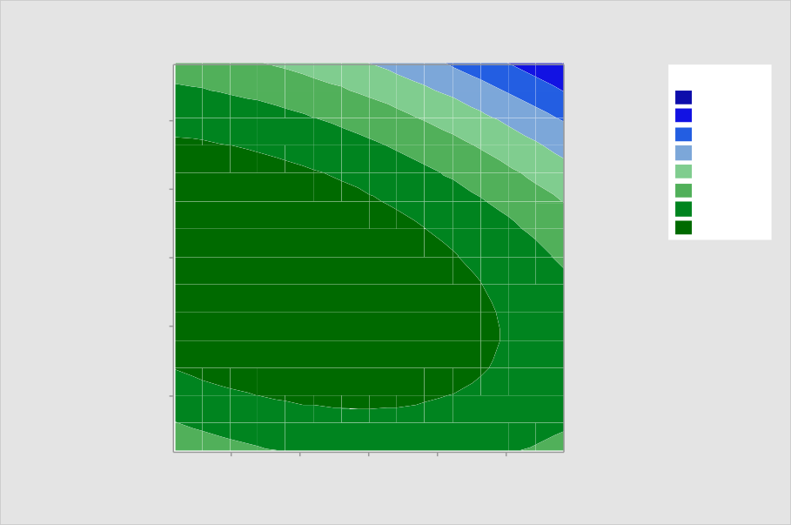Gambar 3 merupakan grafik permukaan dari respon terhadap aroma yang disajikan dalam bentuk 3 dimensi yang menentukan keragaman respon panelis terhadap aroma roti.
Contour Plot of Aroma vs B; A
1,0
0,5
0,0
-0,5
-1,0
-1,0 -0,5
0,0
A
0,5
1,0
Aroma
< 3,0
3,0 – 3,2
3,2 – 3,4
3,4 – 3,6
3,6 – 3,8
3,8 – 4,0
4,0 – 4,2
> 4,2
B

Gambar 4 Contour Plot aroma
Gambar 4 Contour Plot aroma yang menunjukan sekala nilai dari 3,0- 4,2 yang dibagi kedalam 8 wilayah optimasi yang ditunjukan pada tabel berikut ini :

Tabel 3 Skala Optimasi Aroma

Wilayah Optimasi | Skala Nilai
1 | >4,2
2 | 4,0 – 4,2
3 | 3,8 – 4,0
4 | 3,6 – 3,8
5 | 3,4 – 3,6
6 | 3,2 – 3,4
7  8 | 3,0 – 3,2  <3,0
Setelah didapat skala optimasi sebagai acuan, maka nilai rata-rata nilai setiap sampel dimasukan kedalam plot wilayah optimasi dari setiap sampel tersebut yang disajikan pada tabel 4 dibawah ini :
Tabel 4 Nilai Optimasi Aroma

Sample | Rata-rata Nilai | Wilayah Optimasi
F1 | 3,76 | 4
F2 | 3,69 | 4
F3 | 3,69 | 4
F4 | 4,26 | 1
F5 | 4,96 | 1

*Keterangan :
F1 = Tepung Biji Nangka 0% dengan Tepung Biji Durian 100% F2 = Tepung Biji Nangka 75% dengan Tepung Biji Durian 25% F3 = Tepung Biji Nangka 50% dengan Tepung Biji Durian 50% F4 = Tepung Biji Nangka 25% dengan Tepung Biji Durian 75% F5 = Tepung Biji Nangka 100% dengan Tepung Biji Durian 0%

Pada tabel 4.4 dapat dilihat bahwa sample F4 dan F5 merupakan sampel yang berada pada wilayah optimasi sama yaitu 1, namun mempunyai nilai rata-rata yang berbeda, F5 mempunyai nilai lebih tinggi dengan rata-rata 4,96 sehingga formula yaitu formula F5. Aroma yang ditimbulkan pada roti dengan tepung biji nangka 100% diduga berasal dari tepung biji nangka yang mengandung komponen volatil pembentuk aroma diantaranya yaitu aromatik dan ester, senyawa volatil akan menguap ketika terjadi pemanasan dalam oven sehingga tercium aroma khas pada bahan tersebut (Cicilia, 2021). Aroma roti dapat juga disebabkan oleh berbagai bahan komponen lain dalam adonan seperti mentega atau pun telur.

Tekstur

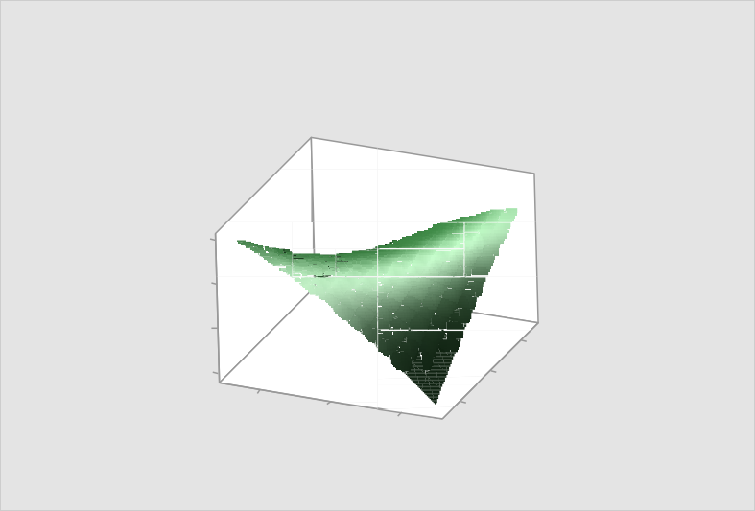Hasil akumulasi data respon panelis terhadap roti yang disajikan terhadap panelis menggunakan lembar qursioner didapatlah rata-rata nilai dalam bentuk grafik Surface dan Contour Plot sebagai berikut.
Surface Plot of Tekstur vs B; A
4,5

4,0
Tekstur
3,5
1
3,0
0 B
-1
0
-1
A
1

Gambar 5 Surface Plot tekstur
Pada gambar 5 menunjukan grafik berbentuk tampilan 3 dimensi yang dihasilkan dari data respon panelis dalam bentuk grafik permukaan atau Surface Plot..
Contour Plot of Tekstur vs B; A
1,0

0,5

0,0

-0,5

-1,0
-1,0 -0,5
0,0
A
0,5 1,0
Tekstur
< 3,00
3,00 – 3,25
3,25 – 3,50
3,50 – 3,75
3,75 – 4,00
4,00 – 4,25
> 4,25
B

Gambar 6 Contour Plot Tekstur

Pada gambar 6, ditampilkan bentuk lain dari olahan data respon panelis yaitu dalam bentuk Countour Plot yang memiliki nilai nilai skala 3,00 - 4,25. Dari grafik tersebut di dapatkan 7 wilayah optimasi dari respon panelis terhadap tekstur roti yang disajikan dalam bentuk tabel dibawah ini:
Tabel 5 Skala Optimasi Tekstur
Wilayah Optimasi | Nilai Skala
1 | <4,25
2 | 4,00– 4,25
3 | 3,75 – 4,00
4 | 3,50 – 3,75
5 | 3,25 – 3,50
6  7 | 3,00 – 3,25  <3,00
Tabel 5 diatas merupakan acuan, maka di dapatlah wilayah optimasi tekstur roti untuk setiap sampel yang disajikan pada tabel 6 berikut .
Tabel 6 Nilai Optimasi Tekstur

Sample | Rata-rata Nilai | Wilayah Optimasi
F1 | 4,11 | 2
F2 | 3,3 | 5
F3 | 3,96 | 3
F4 | 3,84 | 3
F5 | 3,96 | 3

*Keterangan :
F1 = Tepung Biji Nangka 0% dengan Tepung Biji Durian 100% F2 = Tepung Biji Nangka 75% dengan Tepung Biji Durian 25% F3 = Tepung Biji Nangka 50% dengan Tepung Biji Durian 50% F4 = Tepung Biji Nangka 25% dengan Tepung Biji Durian 75% F5 = Tepung Biji Nangka 100% dengan Tepung Biji Durian 0%

Pada tabel 6 dilihat bahwa sampel F1 merupakan sampel yang disukai oleh panelis dari segi tekstur dengan formulasi tepung biji durian 100% dan tepung biji nangka 0%.
Tabel 7 Perbedaan Amilosa dan Amilopektin Tepung Biji Nangka dan Tepung Biji Durian.
 | Jenis Pati | Amilosa % | Amilopektin %
 | Tepung Biji Nangka | 25,92 | 74,08
 | Tepung Biji Durian | 22,47 | 77,53

Sumber : (Maryam et al., 2016)
B

Tekstur yang dihasilkan pada roti dengan formulasi tepung biji durian 100% memiliki tekstur sedikit keras pada bagian luar dan sedikit lembut pada bagian dalam dikarnakan adanya kandungan amilosa dan amilopektin pada tepung biji durian (Lazuardi , 2019).
Hal ini disebabkan karena tepung biji durian lebih tinggi kandungan amilopektin di bandingkan tepung biji nangka (Murtiningsih, 2019). Dan amilosa tepung terigu sedikit lebih rendah dibandingkan dengan kadar amilosa tepung biji durian. Semakin tinggi kadar amilosa tepung dapat membentuk tekstur roti tawar lebih keras, kandungan serat juga mempengaruhi tekstur roti tawar (Nathanael , 2016).
Amilosa memberikan sifat keras penggunaan amilossa yang tinggi akan memproduksi produk dengan tekstur yang keras (pera), sedangkan amilopektin myebabkan sifat lengket, amilosa berperan dalam penbentukan gel sedangkan amilopektin membentuk sifat viskoelastis (Wirawan et al., 2016). Dan adanya kandungan lemak dalam komposisi adonan akan menyebabkan sifat lembut produk ketika dikunyah diderformasi kandungan lemak pada tepung biji durian sebesar 8,49% ( Nuriana, 2010).

Rasa

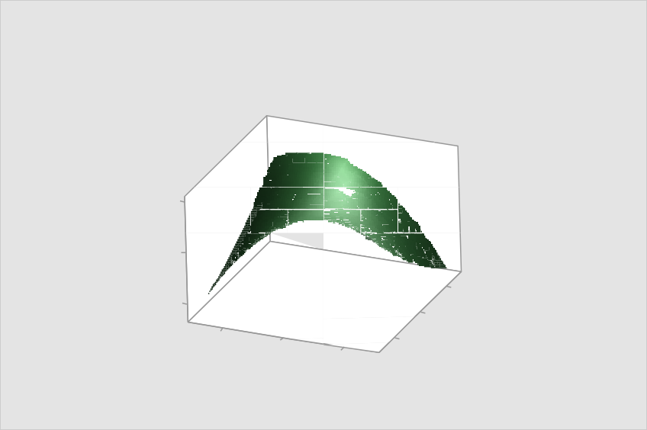Berdasarkan hasil akumulasi respon panelis yang didapat dari lembar querioner dan diolah dengan Response Surface Methods menggunakan minitab 18, dihasilkan grafik parameter rasa roti yang disajikan dalam grafik Surface dan Contour Plot sebagai berikut.
Surface Plot of rasa vs B; A
3,5

rasa 3,0
1
2,5
0
B
-1
0
-1
A
1
Gambar 7 Surface Plot Rasa
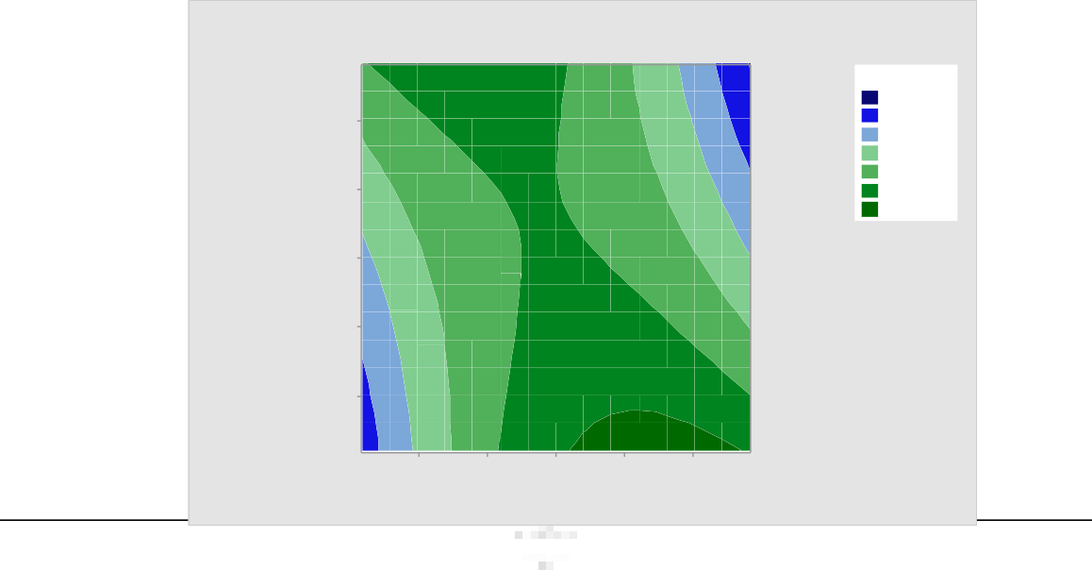Pada gambar 7 surface plot rasa wilayah optimasi akan di dapat penentuan wilayah optimasi berdasarkan nilai rata-rata sampel yang berbentuk dalam grafik permukaan 3 dimensi.
Contour Plot of rasa vs B; A
1,0

0,5

0,0

-0,5

-1,0
-1,0 -0,5
0,0
A
0,5 1,0
rasa
< 2,4
2,4 – 2,6
2,6 – 2,8
2,8 – 3,0
3,0 – 3,2
3,2 – 3,4
> 3,4

Gambar 8 Contour Plot Rasa
Dari gambar 8 Contour Plot rasa dapat diketahui bahwa batasan wilayah nilai optimasi adalah 2,4 - 3,4 yang dibagi kedalam 7 wilayah optimasi nilai rata-rata rasa dalam tabel berikut.
Tabel 8 Skala Optimasi Rasa

Wilayah Optimasi | Skala Nilai
1 | > 3,4
2 | 3,2 – 3,4
3 | 3,0 – 3,2
4 | 2,8 – 3,0
5 | 2,6 – 2,8
6 | 2,4 – 2,6
7 | < 2,4

Tabel 8 ini menjadi acuan untuk menentukan ke wilayah optimasi dari beberapa nilai sampel, sehingga nilai optimasi dari berbagai sampel dapat dilihat pada tabel 9 berikut :
Tabel 9 Nilai Optimasi Rasa

Sample | Rata-rata Nilai | Wilayah Optimasi
F1 | 3,57 | 1
F2 | 2,53 | 6
F3 | 3,23 | 2
F4 | 3,38 | 2
F5 | 2,92 | 4

*Keterangan :
F1 = Tepung Biji Nangka 0% dengan Tepung Biji Durian 100% F2 = Tepung Biji Nangka 75% dengan Tepung Biji Durian 25% F3 = Tepung Biji Nangka 50% dengan Tepung Biji Durian 50% F4 = Tepung Biji Nangka 25% dengan Tepung Biji Durian 75% F5 = Tepung Biji Nangka 100% dengan Tepung Biji Durian 0%

Pada tabel 9 dapat dilihat bahwa sampel F1 merupakan sampel yang paling disukai oleh panelis pada wilayah optimasi terbaik. F1 merupakan roti yang dibuat dengan formulasi tepung biji nangka 0% dengan tepung biji durian 100% . Rasa adalah atribut sensoris yang dapat menetukan penerimaan panelis. Karena suatu produk bisa di terima oleh panelis apabila memiliki rasa yang cocok dengan keinginan panelis (Palupi dan Widyaningsih, 2015). Biji durian tidak memiliki rasa manis, asin maupun pahit sehingga tidak merubah rasa pada roti tawar (Nathanael , 2016). Proses pembuatan tepung biji durian yang kandungan lendir pada biji durian belum sepenuhnya hilang, lendir biji durian mengandung fosfatida yang merupakan kandungan yang dapat mengakibatkan rasa manis, fosfatida mengandung kadar manis sekitar 2% (Nabilla, 2021), kadar karbohidrat tepung biji durian sebesar 76,73% (Hutapea, 2010). Rasa manis pada roti dadapatkan dari bahan seperti gula dan susu yang digunakan sebagai bahan dasar. Sedangkan roti yang ditambahkan dengan tepung biji nangka memiliki rasa pahit yang berasal dari senyawa saponin, yang terkandung pada tepung biji nangka, Senyawa saponin berasal dari granula pati pada tepung biji nangka yang mengalami hidrolisis (Hadi et al., 2017). Sehingga peningkatan proposi tepung biji nangka akan menghasilkan produk yang semakin pahit.

Penentuan Sampel Terbaik
Penentuan sempel terbaik diambil berdasarkan pada setiap sampel yang paling banyak disukai oleh panelis dari setiap parameternya.
Tabel 10 Penentuan Sampel Terbaik
Sampel | WARNA |  | AROMA |  | TEKSTUR |  | RASA
 | Nilai | Optimasi | Nilai | Optimasi | Nilai | Optimasi | Nilai | Optimasi
F1 | 4,47 | 5 | 3,76 | 4 | 4,11 | 2 | 3,57 | 1
F2 | 4,46 | 4 | 3,69 | 4 | 3,3 | 5 | 2,53 | 6
F3 | 4,65 | 4 | 3,69 | 4 | 3,96 | 3 | 3,23 | 2
F4 | 4,65 | 4 | 4,26 | 1 | 3,84 | 3 | 3,38 | 2
F5 | 4,96 | 1 | 4,96 | 1 | 3,96 | 3 | 2,92 | 4

Pada tabel diatas sampel yang menjadi niali optimal di dalam parameternya adalah angka yang di tandai warna biru, dengan kata lain sampel tersebut sampel yang paling optimal. Pada tabel diatas terlihat bahwa sampel formula F1 unggul dalam tekstur dan rasa, sedangkan F4 unggul dengan nilai optimasi 1 tetapi lebih tinggi nilai rata-rata F5, dan F5 unggul dalam kriteria warna dan aroma dengan masing-masing nilai optimasi yaitu 1. Jadi formula yang paling optimum adalah F5 dengan formula tepung biji nangka 100% dan tepung biji durian 0%.

KESIMPULAN
Berdasarkan uji organoleptik terhadap 25 orang panelis tak terlatih dan 1 panelis ahli dengan 4 parameter (warna, aroma, tekstur dan rasa) serta analisis data dengan RSM maka didapatkan formulasi terbaik dari roti tepung biji nangka dan tepung biji durian, karakteristik dari Warna dan Aroma yang disukai oleh panelis yaitu formulasi F5 (tepung biji nangka 100% dan tepung biji durian 0%) dengan masing-masing nilai optimasi 1, dan karakteristik Tekstur dan Rasa yang paling disukai oleh panelis dengan formulasi F1 (tepung biji nangka 0% dan tepung biji durian 100%) dengan nilai optimasi tekstur 2 dan nilai optimasi rasa yaitu 1.

SARAN
Berdasarkan hasil penelitian, penulis menyarankan untuk melakukan beberapa hal, diantaranya :
- Perlu diadakannya penelitian lanjut roti berbahan dasar tepung biji nangka dan tepung biji durian dengan komposisi formula yang berbeda.
- Melakukan uji analisis proksimat untuk nilai gizi yang terkandung dalam roti hasil samping dari tepung biji nangka dan tepung biji durian.

DAFTAR PUSTAKA
Cicilia, S. (2021). Sifat Fisik Dan Daya Terima Cookies Tepung Biji Nangka Dimodifikasi. Jurnal Prosiding Saintek, 3, 9–10.
Dianah, M. S. (2020). Uji Hedonik dan Mutu Hedonik Es Krim Susu Sapi dengan Penambahan Pasta Ubi Jalar Ungu (Ipomoea batatas L). Skripsi, 16. Universitas Islam Negeri Sultan Syarif Kasim Riau
Duweini, M., & Trihaditia, R. (2017). Penentuan Formulasi Optimum Pembuatan Minuman Fungsional dari Bunga Rosella (Hibiscus Sabdariffa L.) dengan Penambahan Bawang Dayak (Eleutherine Palmifolia (L) Merr.) Menggunakan Metode Rsm (Response Surface Method)”. Agroscience, 7(2), 234–248.
Hadi, N., Yusmarini, & Efendi, R. (2017). Pemanfaatan Tepung Biji Nangka Dan Tepung Jagung Dalam Pembuatan Flakes. Jurnal Online Mahasiswa, 4(2), 1–12.
Hutapea, P. (2010). Pembuatan Tepung Biji Durian (Durio zibethinus Murr) Dengan Variasi Perendaman Dalam Air Kapur Dan Uji Mutunya. Skripsi, 1, 1–91. Universitas Sumatra Utara
Khisnabul Maulana El Romadhon, D. utomo. (2019). Pemanfaatan Limbah Biji Durian (Durio zibethinus) Sebagai Substrat Alternatif Pembuatan Tempe Biji Durian Dengan Perbandingan Kadar Ragi Dan Lama Fermentasi. Juranal Teknologi Pangan, 10(1), 18–23.
Kisnawaty, S. W., & Kurnia, P. (2017). Pengaruh Substitusi Tepung Biji Nangka Pada Pembuatan Cookies Ditinjau Dari KekerasanDan DayaTerima. Seminar Nasional Gizi, 91–104.
Maryam, Anwar Kasim, Novelina, E. (2016). Karakteristik Fisik Pati Dari Biji Buah-Buahan. Jurnal Ilmu Teknologi Industri (SAINTI)143-, 13,No 2(May 2020), 143–153.
Muhammad Egar Lazuardi G, N. E. (2019). Pemanfaatan Tepung Biji Durian Pada Produk Wingko Babat. Jurnal Curinalia, I.
Murtiningsih. (2019). Diversifikasi Tepung Biji Nangka Dan Biji Durian Durian Dalam Pembuatan Cookies Terhadap Kesukaan Konsumen. Jurnal Keluarga, 5(2), 379–385.
Nabilla, D. D. et al. (2021). Pengaruh Substitusi Tepung Biji Durian (Durio zibethinus Murr) Terhadap Sifat Organoleptik Puff Pastry. Jurnal Tata Boga, 1(1), 99–109.
Palupi, M. R., & Widyaningsih, T. D. (2015). Making Functional Drink Liang Tea Bay Leaves ( Eugenia polyantha ) with Addition of Ginger Filtrate and Secang Wood Filtrate. Jurnal Pangan Dan Agroindustri, 3(4), 1458–1464.
Ryan Nathanael S, R. E. D. (2016). Penambahan Tepung Biji Durian (Durio zibethinus Murr) dalam Pembuatan Roti Tawar. JOM Faperta, 3(2), 1–15.
Sistanto, S., Sulistyowati, E., & Yuwana, Y. (2017). Pemanfaatan Limbah Biji Durian (Durio zibethinus Murr) sebagai Bahan Penstabil Es Krim Susu Sapi Perah. Jurnal Sain Peternakan Indonesia, 12(1), 9–23.
Tyas, K., & Sari, P. (2012). Pemanfaatan Tepung Biji Nangka ( Artocarpus heterophyllus lamk ) Sebagai Substitusi Dalam Pembuatan Kudapan Bebahan( Kajian terhadap Analisis Proksimat serta Sifat Organoleptiknya ). Skripsi. Universitas Negeri Semarang
Wahidin Nuriana. (2010). Pemanfaatan Biji Durian Sebagai Upaya Penyediaan Bahan Baku Energi Aternatif

Terbarukan Ramah Lingkungan. Agritek, 11.
Wirawan, Y., Rosyidi, D., & Widyastuti, E. S. (2016). Pengaruh Penambahan Pati Biji Durian (Durio zibethinus Murr) Terhadap Kualitas Kimia Dan Organoleptik Bakso Ayam. Ilmu Dan Teknologi Hasil Ternak, 11(1), 52–57.

r
r d r
d

SURAT PERNYATAAN KEASLIAN NASKAH DAN PENYERAHAN HAK CIPTA NASKAH PENULIS ARTIKEL JAGSCI (JOURNAL AGROSCIENCE) UNIVERSITAS SURYAKANCANA

Saya, yang bertanda tangan di bawah ini :

Nama Lengkap dengan Gelar * | : Sri Fuji Rahayu, S.P
Tempat Tanggal Lahir* | : Cianjur, 06 September 2000
Nama Institusi* | : Universitas Suryakancana
Alamat Institusi* | : Jl. Pasir Gede Raya, Desa Bojongherang
Telp/Hp* | : 087802456722
E-mail | : srifujirh@gmail.com
Judul Artikel* | : Subtitusi Tepung Terigu Dengan Tepung Biji Nangka ( Artocarpus heterophylus) Dan Tepung Biji Durian (Durio zibethinus Murr) Terhadap Mutu Organoleptik  Roti Manis
Artikel diserahkan* | : Tanggal ………… Bulan………… Tahun …………

Saya menyatakan bahwa artikel tersebut di atas adalah naskah asli, hasil pemikiran sendiri dan dari hasil penelitian, bukan saduran/terjemahan, bebas dari plagiasi dan belum pernah dipublikasikan di media apapun. Saya tidak berkeberatan jika naskahmengalami penyuntingan tulisan dan menerima segala masukan dari Editor dan Reviewer.Saya juga menyerahkan hak milik atas naskah tersebut kepada redaksi JAGSCI (Journal Agroscience), dan oleh karena itu redaksi berhak memperbanyak dan mempublikasikan sebagian atau keseluruhannya.
Demikian surat pernyataan ini saya buat untuk dipergunakan sebagaimana mestinya.

,

Penulis,

Materai

( )
* Diisi dengan data penulis utama
** Mohon Pernyataan ini dikirimkan kembali via e-mail ke : agroscience@unsur.ac.id

r
r d r
d

